

**Об изменении и установлении границ села Курык Каракиянского района**

Решение Каракиянского районного маслихата Мангистауской области от 31 декабря 2024 года № 23/196. Зарегистрировано Департаментом юстиции Мангистауской области 5 января 2025 года № 4762-12

      В соответствии с пунктом 5 статьи 108 Земельного Кодекса Республики Казахстан, подпунктом 3) статьи 12 Закона Республики Казахстан "Об административно-территориальном устройстве Республики Казахстан" акимат Каракиянского района ПОСТАНОВЛЯЕТ и Каракиянский районный маслихат РЕШИЛ:

      1. Изменить и установить границы села Курык Каракиянского района, согласно приложению к настоящему совместному постановлению и решению.

      2. Настоящее совместное постановление и решение вводится в действие по истечении десяти календарных дней после дня его первого официального опубликования.

|  |  |
| --- | --- |
| *Аким Каракиянского района* | *С. Төретаев* |
| *Председатель Каракиянского районного маслихата* | *Ж. Қалаубай* |

|  |  |
| --- | --- |
|  | Приложение к совместному |
|  | постановлению и решению |
|  | акимата Каракиянского района |
|  | от 31 декабря 2024 года № 23/196 |
|  | и Каракиянского районного маслихата |
|  | от 27 декабря 2024 года № 23/196 |

**Схематическая карта границы села Курык Каракиянского района**

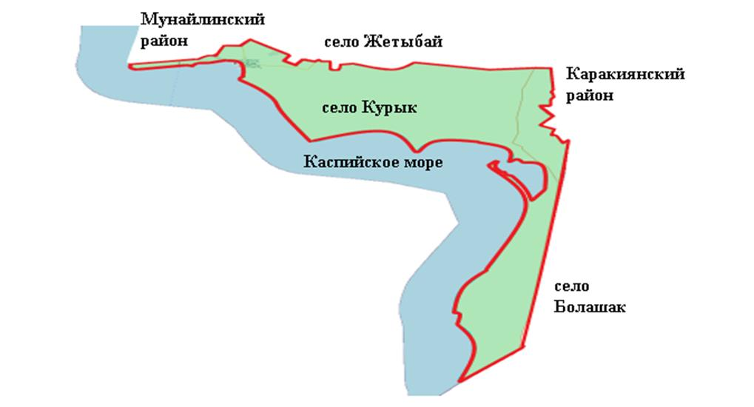

      Условные обозначения:



Земли села Курык, общая площадь 179283,5924 гектар



Каспийское море

**Экспликация земель села Курык Каракиянского района**

|  |  |
| --- | --- |
| Наименование | Площадь, гектар |
| Площадь земель в границе села Курык до включения земель | 166298,4 |
| Площадь земель, включаемых к границе села Курык | 12985,1924 |
| Площадь земель в границе села Курык после включения земель | 179283,5924 |

© 2012. РГП на ПХВ «Институт законодательства и правовой информации Республики Казахстан» Министерства юстиции Республики Казахстан